# TMAP in essenties

# 1 Business driven test management.

**Opdracht 1: Ga op zoek naar informatie en beschrijf wat een business case is. Geeft hierbij ook aan waaraan de projectaanpak hoort te voldoen als de business case als bepalende factor is.**

Een business case is een haalbaarheidsstudie om te bepalen of een project moet worden gestart. In de business case worden de kosten tegen de baten afgewogen.

**Opdracht 2: Wat zijn de kenmerken van de BDTM aanpak?**

De BDTM aanpak is een business driven test management aanpak. BDTM is een aanpak waarbij, voor het testproces begint, keuzes worden gemaakt die gebaseerd zijn op risico's, resultaat, tijd en kosten.

**Opdracht 3: Definieer de stappen van de BDTM aanpak.**

1. Formuleren opdracht en verzamelen van testdoelen  
2. Bepalen risicoklasse  
3. Bepalen licht/zwaar testen  
4. Toetsen resultaat, risico's, tijd en kosten  
5. Toewijzen testtechnieken  
Maken testgevallen  
Testuitvoering  
6. Toetsen resultaat, risico's, tijd en kosten

# 2 Gestructureerd testproces

**Opdracht 1: Wat is het mastertestplan en andere TMap processen?**

Het mastertestplan is een plan wat vantevoren wordt opgesteld om te bepalen welke testen en in welke volgorde deze worden uitgevoerd tijdens een project. Ook wordt er bepaalde welke testsoorten er gebruikt worden en welke zwaarte deze krijgen tijdens het project.

**Opdracht 2: Welke fases zijn er binnen TMap? Geef voor elke fase een korte beschrijving wat het inhoudt. En plaats de fases in het volgend figuur op de juiste plek.**

* Planning: In deze fase wordt er een teststrategie bepaald waaruit een testplan voortvloeit.
* Beheer: Hier wordt bekeken in hoeverre het testplan haalbaar is en waar nodig wordt het bijgewerkt.
* Inlichting en beheer infrastructuur: In deze fase worden de testomgeving, tools en werkplakken georganiseerd.
* Voorbereiding: Wordt bepaald wat de testbasis is en of deze van voldoende kwaliteit is.
* Specificatie: Er worden testgevallen opgesteld (scenario’s)
* Uitvoering: Tests worden uitgevoerd en geven inzicht in het product
* Afronding: Afronding van de opdracht, testrapport wordt opgesteld en eventueel advies op verbetering van het product.

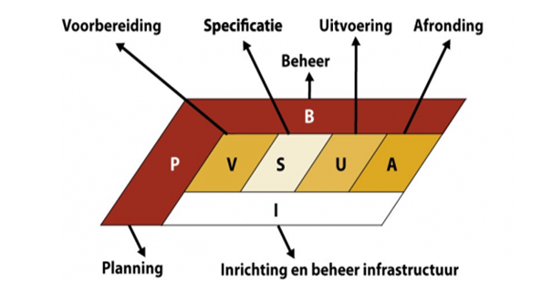

# 3 Complete Gereedschapskist

**Opdracht 1: Welke technieken zijn er?**

**Plaats vervolgens de diverse technieken in welke fases wij die kunnen gebruiken.**

**Opdracht 2: Geef voor elke techniek een gedetailleerd beschrijving wat je mogelijkheden zijn.**

# Infrastructuur

**Opdracht 3: Antwoord het volgende:**

**Wat is een testomgeving?**

**Wat is een testtool?**

**Wat verstaan wij onder werkplekken?**

**Opdracht 4: Wat is het model voor een organisatie binnen het testen. Ga dat na binnen TechGrounds? Wat zijn de verschillende betrokken disciplines?**

**Opdracht 5: Hoe ziet de testorganisatie eruit in projecten? Beschrijf o.a. de rollen.**

# Adaptieve en complete methode

**Het adaptiviteit van TMap kan worden samengevat in vier adaptiviteit kenmerken:**

**Reageer op verandering**

**Hergebruik van producten en processen**

**Leer van ervaringen**

**Probeer voor gebruik**

**Opdracht: Geef voor elk punt een beschrijving van wat hiermee wordt bedoeld en hoe zou je het implementeren voor een project bij TechGrounds?**

# Oefeningen

**Oefening 1:**

**[Failed Shot Test]**

**Een vrouw schiet op haar man met een pistool, maar de man ging niet dood. Maak een lijst met alle mogelijke redenen waarom de man niet doodging.**

1. Schot gemist
2. Man ontwijkt zelf het schot
3. Schot niet op vitale organen
4. Kogel ging door het lichaam heen op een niet vitale plek op het lichaam
5. Pistool was geladen met losse floder
6. Pistool was ongeladen (geen kogels)
7. Pistool vuurde niet af, pistoolstoring
8. Veiligheidspal stond nog aan
9. Man had kogelvrijvest aan
10. Kogel weerkaatste op een (metaal) deel (sleutel, penning etc)

**Oefening 2:**

**[Room Test]**

**Maak een lijst met alle defects/verbeteringen in de ruimte waar je je nu in bevindt.**

**Bijv. Er is een vlek op de muur. Belichting kan beter.**

**Oefening 3:**

**[Tandenpoetsen]**

**Baby Groot wilt graag een les van jou hoe hij zijn tanden moet poetsen. Ga ervanuit dat hij ook tanden heeft als een mens en even slim is als jij. Maar maak een stap-voor-stap instructie. Wees zo gedetailleerd mogelijk in je beschrijving.**

# Oefening 4: [De pen]

**Neem een ballpoint pen. Identificeer de types testen die je op deze pen kan uitvoeren om het van zo hoog mogelijke kwaliteit te maken.**